**Järlas terräng-KM 7 oktober**

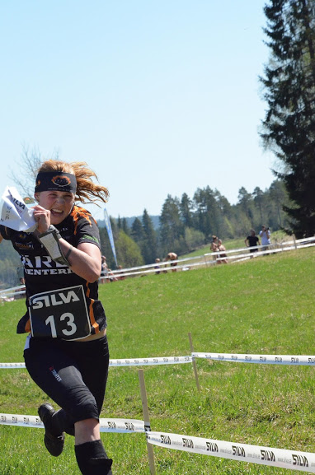**Terräng-KM blir sista genrepet och formslipning inför årets 25-manna! UK och lagledare vill se alla på startlinjen.**

**Tisdag den 7 oktober**

**18:00 Samling Järlagården**

**18:05 Tävlingsinfo i stora salen**

**Ca 18:30 Första start**

**Ca 20.00 Resultatuppläsning**  **Därefter 25-manna info**

**Klasser & banlängder**

**(ett varv är ca 2,3 km)**

**H10, D10, H12, D12 1 varv**

**H14, D14, D16 2 varv**

**H16 3 varv**

**H17-39 4 varv**

**D 17-39, H 40-49 3 varv**

**D40-, H 50- 2 varv**

**D 50-, D 60-, H60- 1 varv**

**Gemensam start klassvis**